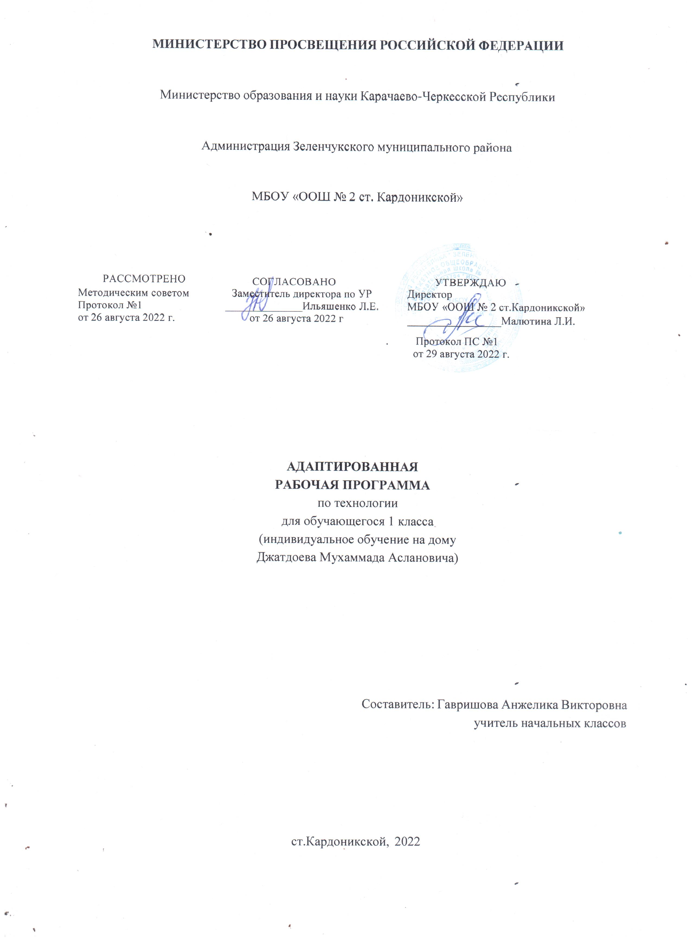
Пояснительная записка
Адаптированная рабочая программа по предмету «Технология» для 1 класса для обучающегося с НОДА вида 6.1 разработана на основе Федерального государственного образовательного стандарта начального общего образования обучающихся с ограниченными возможностями здоровья, «Примерной адаптированной основной общеобразовательной программы начального общего образования обучающихся с нарушением опорно-двигательного аппарата», Концепции духовно-нравственного развития и воспитания личности гражданина России, планируемых результатов начального общего образования.
Программа разработана в соответствии с :
Федеральным государственным образовательным стандартом начального общего образования, утвержденным приказом Министерства образования и науки Российской Федерации от 06 октября 2009 г. № 373 (в ред. Приказа Минобрнауки Российской Федерации от 31.12.2015 г. №1576). );
Основной образовательной программы начального общего образования
Основной образовательной программой начального общего образования (одобрена решением федерального учебно-методического объединения по общему образованию
Цель изучения курса технологии – развитие социально-значимых личностных качеств (потребность познавать и исследовать неизвестное, активность, инициативность, самостоятельность, самоуважение и самооценка), приобретение первоначального опыта практической преобразовательной и творческой деятельности в процессе формирования элементарных конструкторско-технологических знаний и умений и проектной деятельности, расширение и обогащение личного жизненно-практического опыта, представлений о профессиональной деятельности человека.
Основные задачи курса:
стимулирование и развитие любознательности, интереса к технике, потребности познавать культурные традиции своего региона, России и других государств;
формирование целостной картины миры материальной и духовной культуры как продукта творческой предметно-преобразующей деятельности;
формирование мотивации успеха и достижений, творческой самореализации на основе организации предметно-преобразующей, художественно- конструкторской деятельности;
формирование первоначальных конструкторско-технологических знаний и умений;
развитие знаково-символического и пространственного мышления, творческого и репродуктивного воображения (на основе решения задач по моделированию и отображению объекта и процесса его преобразования в форме моделей: рисунков, планов, схем, чертежей); творческого мышления;
развитие регулятивной структуры деятельности, включающей целеполагание, планирование, прогнозирование, контроль, коррекцию и оценку;
формирование внутреннего плана деятельности на основе поэтапной отработки предметно-преобразовательных действий;
развитие коммуникативной компетентности младших школьников на основе организации совместной продуктивной деятельности;
ознакомление с миром профессий, их социальным значением, историей возникновения и развития;
овладение первоначальными умениями передачи, поиска, преобразования, хранения информации, использования компьютера; поиск (проверка) необходимой информации в словарях, каталоге библиотеки.
1.Планируемые результаты освоения учебного предмета «Технология»
1 класс
Личностные
У учащихся будут сформированы:
положительное отношение к урокам технологии.
Учащиеся получат возможность для формирования:
познавательного интереса к ручному труду, к изучению свойств используемого материала;
уважительного отношения к людям труда, к разным профессиям;
внимательного отношения к красоте окружающего мира, к многообразию природного материала;
эмоционально-ценностного отношения к результатам труда.
Метапредметные
Регулятивные
Учащиеся научатся:
адекватно воспринимать содержательную оценку своей работы учителем;
выполнять работу по заданной инструкции;
использовать изученные приёмы работы с разными материалами и инструментами;
осуществлять пошаговый контроль своих действий, используя способ сличения своей работы с заданной в учебнике последовательностью;
вносить коррективы в свою работу.
Учащиеся получат возможность научиться:
понимать цель выполняемых действий;
с помощью учителя анализировать и планировать предстоящую практическую работу, опираясь на шаблон, образец, рисунок;
осуществлять контроль качества результатов собственной практической деятельности;
адекватно оценивать правильность выполнения задания;
решать творческую задачу, используя известные средства;
включаться в самостоятельную практическую деятельность.
Познавательные
Учащиеся научатся:
«читать» условные знаки, данные в учебнике, простые чертежи;
различать материалы и инструменты по их назначению, плоские и объёмные фигуры, виды работ и др.;
находить нужную информацию в учебнике;
выявлять особенности оформления и обработки;
наблюдать, сравнивать, делать простейшие обобщения о свойствах материала.
Учащиеся получат возможность научиться:
осуществлять поиск необходимой информации для выполнения учебных заданий, используя справочные материалы учебника;
характеризовать материалы по их свойствам;
группировать профессии людей по материалам, с которыми они связаны;
конструировать объёмные изделия из бумаги, пластилина, природных материалов.
Коммуникативные
Учащиеся научатся:
рассказывать о массовых профессиях и технологии производства искусственных материалов, о природных материалах;
отвечать на вопросы, задавать вопросы для уточнения непонятного;
комментировать последовательность действий;
выслушивать друг друга, договариваться, работая в паре;
участвовать в коллективном обсуждении;
выполнять совместные действия со сверстниками и взрослыми при реализации творческой работы.
Учащиеся получат возможность научиться:
выражать собственное эмоциональное отношение к результату труда;
быть терпимыми к другим мнениям, учитывать их в совместной работе;
договариваться и приходить к общему решению, работая в паре;
строить продуктивное взаимодействие и сотрудничество со сверстниками и взрослыми для реализации проектной деятельности (под руководством учителя
Предметные
Учащиеся научатся:
определять и называть виды материалов (пластилин, бумага, ткань, нити, верёвки, природные материалы, крупы и пр.) и их свойства;
определять детали и конструкции (деталь — составная часть конструкции), различать однодетальные и многодетальные конструкции;
понимать назначение и методы безопасного использования специальных ручных инструментов (стек, пластмассовый нож, ножницы, шило, игла);
использовать заданную последовательность изготовления простейших поделок из изученных материалов;
называть приёмы изготовления несложных изделий (разметка, обрывание, разрезывание, сгибание, сборка и т. д.);
правильно работать ручными инструментами под контролем учителя (стек, пластмассовый нож, ножницы, шило, игла) с соблюдением техники безопасности;
различать материалы и инструменты по их назначению;
выполнять изученные операции и приёмы по изготовлению несложных изделий (экономную разметку, обрывание по контуру, резание ножницами, сборку изделия с помощью клея, эстетично и аккуратно выполнять декоративную отделку и пр.);
использовать в практической работе шаблон, образец, рисунок;
сравнивать с образцом готовое изделие по заданным качествам (точность, аккуратность).
Учащиеся получат возможность научиться:
определять неподвижные соединения деталей, различные способы соединения (с помощью клея, скотча, нитей, пластилина, в шип);
организовывать рабочее место и поддерживать порядок на нём во время работы в соответствии с используемым материалом (в соответствии с требованиями учителя);
экономно использовать материалы при изготовлении поделок;
выполнять различные виды отделки и декорирования (аппликация, создание декоративной рамки, добавление деталей, шов «вперёд-иголка» и пр.);
удобным для себя способом изготавливать из изученных материалов поделки: по образцу, на заданную тему, по своему желанию.
2.Содержание учебного предмета «Технология»
1 класс
Работа с пластилином
Глина как предшественник пластилина. Применение глины. Профессии людей, связанные с применением пластических материалов. Пластилин как поделочный материал. Инструменты для работы с пластилином. Правила безопасной работы с пластилином и инструментами. Свойства пластилина. Подготовка к лепке.
Практическая деятельность. Объёмная лепка. Лепка на каркасе. Объёмное конструирование.
Работа с бумагой
Работа с бумагой без помощи ножниц
История возникновения письменности и бумаги. Изготовление бумаги в современном мире. Применение бумаги. Профессии людей, связанные с применением бумаги. Макулатура (спасение окружающей среды). Различные сорта бумаги. Свойства бумаги.
Практическая деятельность. Обрывание. Мозаичная обрывная аппликация. Обрывная аппликация по контуру.
Работа с бумагой при помощи ножниц
История возникновения ножниц. Профессии людей, связанные с применением ножниц. Различные виды ножниц. Устройство ножниц. Правильное обращение с ножницами. Правила безопасной работы с ножницами.
Практическая деятельность. Вырезание по контуру. Плоскостная аппликация. Объёмное конструирование. Гирлянды.
Работа с бумагой в технике оригами
История развития искусства оригами. Профессии людей, связанные с применением бумаги и изделий из нее. Линии сгиба — гора и долина. Базовые формы оригами. Технология складывания бумаги для получения объёмных поделок из одной заготовки. Летающие и плавающие модели. Развитие пространственного воображения, технического и логического мышления, глазомера. Базовые приёмы техники оригами, деление прямоугольного листа линиями складывания на нужные части. Самостоятельное прочтение чертежей к первым этапам работы.
Практическая деятельность. Складывание бумаги. Объёмное конструирование. Подвижные модели.
Работа с природными материалами
Многообразие природного материала. Профессии людей, связанные с растениями и охраной природы. Флористика. Правила безопасной работы с семенами и ягодами.
Практическая деятельность. Плоскостная аппликация. Объёмная аппликация. Объёмное конструирование.
Работа с текстильными материалами
Профессии людей, связанные с применением тканей и нитей. Ознакомление с технологическим процессом изготовления различных нитей и верёвок и сырьём для них. Ознакомление с тканями различного вида. Исследование свойств различных тканей, особенностей их изготовления и обработки.
Практическая деятельность. Нити, верёвки. Прядение. Кручение. Свивание. Плетение. Аппликация. Ткань. Раскрой. Аппликация. Вышивка на картонной основе. Пришивание пуговиц на картонной основе.
Работа с различными материалами с применением изученных технологий
Профессии людей, связанные с применением различных умений и материалов. Первичное профориентирование.
Практическая деятельность. Сочетание изученных видов деятельности.
Место предмета в базисном учебном плане.
В соответствии с федеральным базисным учебным планом предмет технология изучается в 1 классе 1 раз в неделю (33 часа за год), во 2-4 классах 1 раз в неделю (34 часа за год).
Реализация соотношения 80% - 20% осуществляется за счет включения в основное программное содержание дополнительных вопросов, способствующих расширению кругозора по технологии, регионального компонента (народные промыслы, ремесла), выполнению проектных задач и проектов, а также за счет наличия разноуровневых заданий.
Промежуточная аттестация проводится:
В 1 классе в форме оценочных листов;

3.Тематическое планирование.
1 класс (16часов в год, 2 раза в месяц)

№ | Название раздела | Количество часов | Название темы | Количество часов | Обязательная часть 80%  (урок) | Формы организации учебной деятельности  Часть, формируемая участниками образовательных отношений 20% (7 часов)
 |  |  |  |  |  | экскурсия | неурочные занятия | проект или проектная задача | Беседа
1 | Пластилиновая страна | 4 ч | Работа с пластилином | 4ч | 1ч
1ч.
Проект «Средневековой замок»
2 | Бумажная страна | 2 ч | Работа с бумагой. | 1ч | 2ч |  | 1ч  Урок сказка «Бумажные истории»
3 | Кладовая природы. | 2 ч | Работа с разным материалом. | 2ч | 2ч |  | 1ч  Урок игра
 |  |  | «Мастерская природы». | 1ч
4 | Страна волшебных ножниц | 3ч | Золотые ножницы. | 1ч | 3ч | 1ч  Экскурсия по теме «Загадочные листочки деревьев нашего края».
 |  |  | Вырезной конструктор. | 1ч
 |  |  | Зимняя сказка из бумаги. | 1ч
5 | Город ткачей | 1 ч | На улице прядильщиков.  Иголка-вышивальща. | 1ч | 4 ч |  |  |  | 1ч  Урок -беседа
 |  |  | Иголка-вышивальща. | 1ч |  |  |  | 1ч.  Проект «Царство тканей»
 |  |  | Царство тканей. | 1ч
 |  |  | Сердечный сувенир». | 1ч
6 | Страна оригами | 2 ч | Волшебный квадрат | 1ч | 2ч
7 | Страна фантазии | 2 ч | Весёлые проделки бумаги | 1ч | 2 ч
 |  |  | Выход в открытый космос |  |  |  |  | 1ч  Групповой проект «Космос»
 |  |  | Подарок Курочки Рябы. | 1 ч
 |  |  | Промежуточная аттестация в форме оценочного листа
Всего в 1 классе |  | 16ч |  |  | 12часов | 1 час | 2 часа | 3 часа | 1 час
Всего в 1 классе |  | 16ч |  |  | 12часов | 7 часов

